**7 exemplos de liderança para os empreendedores**

Conheça os pontos negativos e positivos de cada um para comandar melhor a sua empresa

Camila Almeida, de [http://exame2.abrilm.com.br/assets/sources/1/content_assinatura-examecom.png?1297174672](http://exame.abril.com.br/)

[inShare](javascript:void(0);)12[http://assets.pinterest.com/images/PinExt.png](http://pinterest.com/pin/create/button/?url%3Dhttp%3A//exame.abril.com.br/pme/noticias/7-exemplos-de-lideranca-para-os-empreendedores%26media%3Dhttp%3A//exame2.abrilm.com.br/assets/images/2011/2/24210/original_homem-lider.jpg%3F1297969050%26description%3D)

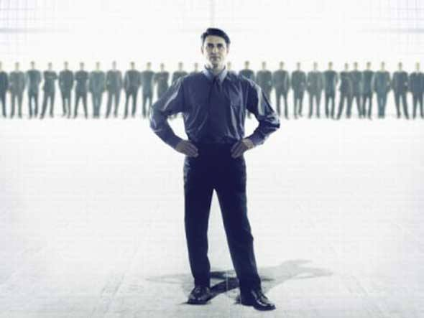

São Paulo – As pequenas empresas costumam ficar muito ligadas à imagem do[**empreendedor**](http://exame.abril.com.br/topicos/empreendedores). O dono costuma ser o líder de quase tudo. É ele que toma decisões, delega tarefas e é responsável pelo negócio.

Nas grandes companhias, os sócios ou fundadores acabam virando exemplos de [**liderança**](http://exame.abril.com.br/topicos/lideranca)e passam a formar novos líderes. Para os especialistas, os empreendedores devem fazer o mesmo para crescer. É a etapa de profissionalizar a empresa, é ser um líder que lidera líderes”, explica Fernando Blanco, diretor do Institute of Performance and Leadership (iPL).

A figura do líder, segundo o consultor Eduardo Ferraz, reúne dominância, influência, estabilidade e conformidade. Confira a seguir os oito principais tipos de líderes e [em qual você se encaixa](http://exame.abril.com.br/pme/quizzes/voce-e-bom-um-lider).

**1** Comandante

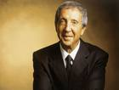

Representa o perfil de generais, que têm domínio da situação, não têm tempo a perder e, por conta disso, acabam sendo respeitados. Pela sua rapidez, podem ser mais eficientes em momentos críticos da empresa.

O aspecto negativo, pontuado por Blanco, é que este tipo concentra mais as decisões, o que cria um nível maior de dependência da empresa em relação a ele. O empresário Abílio Diniz, presidente do conselho de administração do Grupo Pão de Açúcar, é citado como um líder comandante, mas que passou a ser precursor.

**2** Visionário



Este estilo de líder se caracteriza pela capacidade de inspirar aqueles que trabalham com ele e que o seguem pela visão que possui diante do negócio, não pela sua autoridade em si. O lado ruim é que a empresa depende também desta qualidade como fio condutor do negócio.

O exemplo mais emblemático é de Steve Jobs, fundador da Apple. Ele foi um líder visionário, na opinião dos especialistas. Jobs também se encaixa nos perfil de líder estressado, que costuma ser agressivo, exigente e rápido.

Acelerador



Consegue alcançar resultados de alta performance, mas os empregados têm que acompanhá-lo.

Devido à impaciência dele, os funcionários trabalham sob pressão e podem até desenvolver problemas de saúde.

Marcel Telles, diretor e presidente do conselho administrativo da Ambev, é um exemplo, devido à trajetória de crescimento do grupo nos últimos anos.

**4** Coach

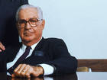

Costuma se preocupar com a melhoria de cada funcionário e atua na linha de educador e ‘paizão’.Por conta disso, pode ter dificuldades em demitir quando o empregado não tem a performance adequada.

Tais características são atribuídas a Norberto Odebrecht, fundador da construtora homônima.

**5** Democrático

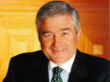

Neste caso, os especialistas ressaltam a característica de delegar mais do que decidir. Geralmente, líderes deste tipo comandam equipes mais avançadas e conseguem aproveitar o conhecimento dos colaboradores.

Este é o estilo de Louis Gerstner que, durante os anos 90, reintegrou as divisões da IBM e priorizou os serviços oferecidos pela empresa.

Sociável



Este líder costuma ser adorado por todos, é carismático e animado, valoriza o trabalho em equipe e traz resultados pelo poder do discurso.

Embora seja bem visto, em termos práticos, pode pecar pela falta de organização, esquecimento e atrasos. Silvio Santos é um bom exemplo.

**7** Perfeccionista



Este tipo de líder, segundo os especialistas, costuma ser obsessivo por detalhes. Geralmente, ele é mais voltado à área técnica do que propriamente à gestão de pessoas.

Pode ser metódico e centralizador, o que pode prejudicar o ritmo de crescimento da empresa. Bill Gates entraria nesta categoria.

### **Exemplos de bons líderes**

Por Adriana Silvestrini - 08/03/2012

* Currently 2.95/5
* [1](http://www.sm.com.br/cgi/cgilua.exe/plugins/system/br.com.fabricadigital.inforating/sys/db.lua?j=1&q=16266&c=5)
* [2](http://www.sm.com.br/cgi/cgilua.exe/plugins/system/br.com.fabricadigital.inforating/sys/db.lua?j=2&q=16266&c=5)
* [3](http://www.sm.com.br/cgi/cgilua.exe/plugins/system/br.com.fabricadigital.inforating/sys/db.lua?j=3&q=16266&c=5)
* [4](http://www.sm.com.br/cgi/cgilua.exe/plugins/system/br.com.fabricadigital.inforating/sys/db.lua?j=4&q=16266&c=5)
* [5](http://www.sm.com.br/cgi/cgilua.exe/plugins/system/br.com.fabricadigital.inforating/sys/db.lua?j=5&q=16266&c=5)

**3.0**/5 (123 avaliações)

Tamanho do texto

* [**A-**](http://www.sm.com.br/Editorias/Gestao/Exemplos-de-bons-lideres-16266.html)
* [**A**](http://www.sm.com.br/Editorias/Gestao/Exemplos-de-bons-lideres-16266.html)
* [**A+**](http://www.sm.com.br/Editorias/Gestao/Exemplos-de-bons-lideres-16266.html)

Aprender com os grandes líderes da sociedade é uma prática recomendada pelos especialistas em recursos humanos. Antonio Ermírio de Morais, Luiz Inácio Lula da Silva e Fernando Henrique Cardoso são algumas referências quando o assunto é boa liderança. O fundador do grupo Votorantim e os ex-presidentes da República encabeçam a lista dos líderes eficazes na pesquisa Sonhos e Pesadelos dos Líderes Empresariais Brasileiros, realizada pelas consultorias Empreenda e HSM. O trio foi citado entre os 687 executivos entrevistados. Ermírio teve 11,3% das lembranças, Lula contou com 9,7% das respostas, seguido de Cardoso, com 8,9%.  
  
O estudo das consultorias revela ainda um dado preocupante: 71% dos entrevistados acreditam que não contam com líderes suficientes para sustentar suas estratégias nos próximos anos. No estudo anterior, realizado em 2009, o percentual era de 63%. O tema foi abordado por SM na matéria [Apagão de Líderes](http://www.sm.com.br/publique/cgi/cgilua.exe/sys/start.htm?infoid=16182&sid=106), publicada na edição de janeiro da revista impressa e disponível também no Portal SM, na editoria Gestão.

Justamente devido à escassez de gestores, pode ser interessante conhecer as qualidades e práticas que fizeram dos líderes abaixo os preferidos dos executivos brasileiros. Inspire-se neles!   
  
  
**Antonio Ermírio de Moraes**

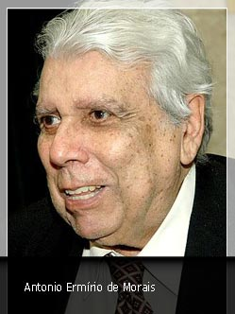

- Presidente do Conselho de Administração do Grupo Votorantim - que atua nos setores metalúrgico, de cimento, de papel, química, eletricidade, sucos etc -, Antônio Ermírio diplomou-se engenheiro metalúrgico em 1949 na Colorado School of Mines, nos Estados Unidos e, em 1989, recebeu dessa escola o título de Doutor em Metalurgia. Atualmente, aos 84 anos, mantém a mesma rotina de trabalho, ao lado de funcionários que o acompanham há décadas.   
  
- Ele costuma ouvir atento os pedidos de emprego que recebe ao ser reconhecido nas ruas. Homem de hábitos simples, dispensa seguranças, não usa carro blindado e nem aparenta o empresário que, em 1996, foi apontado pela revista americana Forbes como um dos mais ricos do mundo.   
  
- Tem satisfação em trabalhar, investir, gerar emprego e se preocupar com os menos favorecidos.  
  
- Desenvolve intensa atividade no campo da saúde, em especial, no Hospital da Beneficência Portuguesa em São Paulo, do qual é presidente. A instituição mantém cerca de 60% dos seus serviços à disposição dos pacientes carentes e conveniados com o SUS (Sistema Único de Saúde).

- Escreveu e produziu três peças teatrais, focalizando problemas brasileiros, que foram representadas em várias cidades do Brasil.   
  
- Lê muito e é membro da Academia Paulista de Letras.